“PINNEGGIAMO INSIEME 2024”

GARA DI NUOTO PINNATO
IN ACQUE LIBERE

PORTOPAGLIETTO

SABATO 7 SETTEBRE 2024

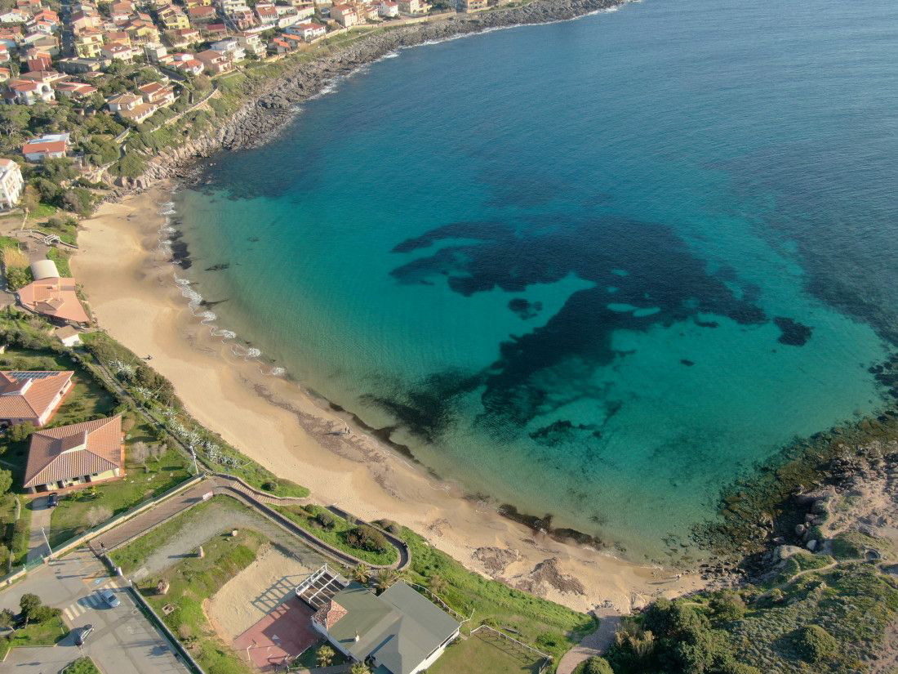

La Polisportiva Ichnusa s. s. d. a r. l. organizza
Sabato 07 settembre 2024
1^ edizione della manifestazione “Pinneggiamo insieme”
prova di nuoto pinnato
in acque libere
Portopaglietto Portoscuso (SU)

REGOLAMENTO PARTICOLARE

- ORGANIZZAZIONE

La manifestazione sarà disciplinata, oltre che dal seguente Regolamento Particolare, dalla Circolare Normativa Nuoto Pinnato e dal Regolamento Nazionale Gare Nuoto Pinnato, che tutti i partecipanti dichiarano di conoscere e di accettare.
Sono previste le seguenti prove:

- 1°, 2°, 3°, JUNIORES, SENIORES E TUTTE LE CATEGORIE MASTER M/F PINNE E MONOPINNA MT. 1000
- ESORDIENTI M/F PINNE E MONOPINNA MT. 500
- 1°, 2°, 3°, JUNIORES, SENIORES E TUTTE LE CATEGORIE MASTER M/F PINNE E MONOPINNA MT. 3000

PROGRAMMA GARE

Ore 8.00 raduno atleti per controllo dei documenti e distribuzione dei numeri di gara.
Ore 8.30 riunione tecnica
Ore 9.00 partenza agonisti e master mt. 1000 m/f
Ore 10.00 partenza esordienti mt. 500 m/f
Ore 10.30 partenza agonisti e master mt. 3000 m/f

- LA DURATA DELLA GARA SARA' CHIUSA DAL PRIMO CONCORRENTE AL TRAGUARDO SENZA TENERE CONTO DELLA CATEGORIA O DEL SESSO NEL MODO SEGUENTE:

- MT. 1000 20 MINUTI DAL PRIMO ARRIVATO
- MT. 500 10 MINUTI DAL PRIMO ARRIVATO
- MT. 3000 30 MINUTI DAL PRIMO ARRIVATO
AL DI FUORI DEL TEMPO MASSIMO SOPRA INDICATO I PARTECIPANTI VERRANO RIPESCATI E INSERITI IN CLASSIFICA IN BASE ALLA DISTANZA MANCANTE ALL’ARRIVO PARI TEMPO.

N.B Gli orari sono indicativi e potranno essere variabili per esigenze tecniche o in caso di mal tempo. Si raccomanda quindi la presenza sul campo gara al momento del ritrovo.
- ISCRIZIONI

Le iscrizioni da compilarsi tramite il seguente modulo
http://www.nuotopinnato.it/MODULOISCRIZIOFIPSAS.xls esclusivamente entro le ore 24,00 di SABATO 31 AGOSTO 2024, inviato al seguente indirizzo Email: Eventi.luna.ichnusa@tiscali.it – Elisabetta Barisetti 329-9349979 La quota d’iscrizione è fissata in 10,00 euro per ogni atleta/gara per la categoria assoluti e in 20,00 euro per ogni atleta/gara master. Non verranno rimborsate iscrizioni di gare non disputate.
Il pagamento dovrà essere effettuato tramite bonifico bancario intestato a:
Polisportiva Ichnusa SSD iban IT10X0101544020000070687030 – causale: “Tasse di iscrizione “Pinneggiamo insieme 2024” Ichnusa + (nome della Società ̀ partecipante) e inviata copia contabile all'indirizzo mail sopra indicato.

- CAMPO GARA
La manifestazione si svolgerà nello specchio d'acqua della spiaggia di “Portopaglietto” Viale Nettuno, nel comune di Portoscuso (SU).
Il percorso sarà un triangolo da percorrere per i mt. 500 una volta solo per i MT. 1000 due volte e i MT. 3000 sarà un pentagono da eseguire 2 volte.

- OPERAZIONI PRELIMINARI
La verifica della posizione federale dei partecipanti avrà luogo presso la segreteria del campo gara dalle ore 8.00 alle ore 8.30.

- ATTREZZATURE
Saranno ammesse solo le attrezzature contemplate all'interno del Regolamento Nazionale Gare del Settore Nuoto Pinnato F. I. P. S. A. S.

- RILEVAZIONE TEMPI
A cura delle Federazione Sezione Cagliari.

- CLASSIFICHE
Verranno stilate classiche individuali maschili e femminili per ogni stile per tutte le categorie e per le categorie Assoluti.

- PREMIAZIONI
Verranno premiati i primi tre classificati per ogni categoria e distanza. Le premiazioni avverranno al termine dello svolgimento della manifestazione e tutti gli atleti dovranno presentarsi obbligatoriamente con la divisa sociale.

- RESPONSABILITA'
La F.I.P.S.A.S., la Sezione Provinciale, la Società Organizzatrice e i loro rappresentanti e collaboratori, il Direttore di Gara, nonché il Giudice Capo, sono esonerati da ogni e qualsiasi responsabilità per danni od incidenti che, per effetto della gara, possano derivare alle cose o alle persone degli aventi attinenza alla gara stessa o di terzi.

N.B. - Per quanto non contemplato dal presente regolamento particolare, vige il R.N.G. della F.I.P.S.A.S. Il programma potrà subire variazioni per esigenze organizzative.

La società organizzatrice

POLISPORTIVA ICHNUSA S. S. D. A R. L.

